Методы работы над артикуляцией в младшем хоре детской музыкальной школы
Ребёнка, нужно приучать к активной, правильной артикуляции с самого раннего детства, чтобы не возникало в дальнейшем проблем в пении. Если начать работу над артикуляцией с самого раннего возраста, то ребёнок будет воспринимать всё, что он делает, совершенно естественно, что в конечном итоге приведёт к правильной речи и дикции. Ребёнка необходимо ознакомить с элементарными составляющими артикуляцию. Занятия должны проходить в игровой форме, ведь это основная деятельность детей.
Для четкой артикуляции нужны сильные, упругие и подвижные органы речи - язык, губы, небо. Артикуляция связана с работой многочисленных мышц, в том числе: жевательных, глотательных, мимических. Процесс голосообразования происходит при участии органов дыхания (гортань, трахея, бронхи, легкие, диафрагма, межреберные мышцы).
Артикуляционная гимнастика включает упражнения как для тренировки подвижности и переключаемости органов, отработки определённых положений губ, языка, правильного произношения всех звуков, так и для каждого звука той или иной группы. Упражнения должны быть целенаправленными.
При подборе упражнений для артикуляционной гимнастики следует предусматривать те движения и положения органов артикуляционного аппарата, в результате которых образуются звуки. Всю систему артикуляционной гимнастики, можно разделить на два вида упражнений: статические и динамические с образными названиями.
Цель артикуляционной гимнастики - выработка полноценных движений и определенных положений органов артикуляционного аппарата, необходимых для правильного произношения звуков.

Упражнения для губ
1. Улыбка.
Удерживание губ в улыбке. Зубы не видны.
2. Хоботок (Трубочка).
Вытягивание губ вперед длинной трубочкой.
3. Бублик (Рупор).
Зубы сомкнуты. Губы округлены и чуть вытянуты вперед. Верхние и нижние резцы видны.
Упражнения для развития подвижности губ
1. Покусывание и почесывание сначала верхней, а потом нижней губы зубами.
2. Улыбка - Трубочка.
Вытянуть вперед губы трубочкой, затем растянуть губы в улыбку.
3. Пятачок.
Вытянутые трубочкой губы двигать вправо-влево, вращать по кругу.
Упражнения для губ и щек
1. Покусывание, похлопывание и растирание щек.
2. Сытый хомячок.
Надуть обе щеки, потом надувать щеки поочередно.
3. Голодный хомячок.
Втянуть щеки.
Статические упражнения для языка
1. Чашечка.
Рот широко открыт. Передний и боковой края широкого языка подняты, но не касаются зубов.
2. Иголочка (Стрелочка. Жало).
Рот открыт. Узкий напряженный язык выдвинут вперед.
3. Трубочка.
Рот открыт. Боковые края языка загнуты вверх.
Динамические упражнения для языка.
4. Футбол (Спрячь конфетку).
Рот закрыт. Напряженным языком упереться то в одну, то в другую щеку.
5. Чистка зубов.
Рот закрыт. Круговым движением языка обвести между губами и зубами.
7. Лошадка.
Присосать язык к нёбу, щелкнуть языком. Цокать медленно и сильно, тянуть подъязычную связку.
Упражнения для развития подвижности нижней челюсти
3. Имитация жевания с закрытым и открытым ртом.
6. Силач.
Рот открыт. Представить, что на подбородке повешен груз, который надо поднять вверх, поднимая при этом подбородок и напрягая мускулы под ним. Постепенно закрыть рот. Расслабиться.
7. Поставить руки на стол, сложить ладони одна на другую, упереться подбородком в ладони. Открывая рот, давить подбородком на сопротивляющиеся ладони. Расслабиться.
Тренировка мышц глотки и мягкого неба
1. Позевывать с открытым и закрытым ртом.
Позевывать с широким открыванием рта, шумным втягиванием воздуха.
5. Надувать щеки с зажатым носом.
12. Надувать резиновые игрушки, пускать мыльные пузыри.
В воспитании навыков красивого и выразительного пения особая роль принадлежит артикуляции и дикции.
Одной из характеристик звучания голоса детей, не обучающихся пению, является тембральная неровность, обусловленная пестротой звучания гласных.
В пении работа органов артикуляции в целом должна быть более активной, чем во время речи. И особая роль здесь отводится способу произнесения гласных звуков. Как известно гласный звук - основа пения. Именно на них и вырабатываются все необходимые качества певческого голоса.
Необходимо проанализировать все положительные и отрицательные стороны артикуляционных навыков детей и в зависимости от них строить дальнейший план занятий. У детей младшего возраста механизмы речи еще не выработаны в той мере, в какой это требует вторая сигнальная система.
Артикуляционный аппарат у детей младшего возраста еще не развит, а потому развитие его требует постоянной тренировки.
Дети неумело пользуются своим артикуляционным аппаратом. Его органы работают у детей несогласованно, отчего наряду с общей вялостью наблюдается перенапряжение, скованность отдельных из них.
Чтобы правильно организовать работу артикуляционных органов при пении, сначала надо добиться их полной свободы, а затем четкости, согласованности действий и максимальной активизации. В работе с детьми можно использовать показ видимых движений артикуляционных органов — губ, челюстей, языка.
Рот — основной резонатор певческого голоса. Полость рта, будучи резонатором, излучающим звук, является также и органом, формирующим гласные и согласные и влияющим и на тембр голоса.
Чрезмерное открытие рта не рекомендуется потому, что нижняя челюсть нарушает правильное положение гортани.
Большую роль в пении играет нижняя челюсть, у детей обычно очень напряженная и зажатая, что может быть причиной горлового призвука, отрицательно влияет на качество дикции, так как ротовая полость мала для формирования гласных. Ощутить ее свободное движение можно при помощи слогов «МАЙ», «ДАЙ», «БАИ». Полезно подставить к подбородку кисть руки и следить, опускается ли подбородок при пении.
Вялость и пассивное состояние языка оказывает большое влияние на образование звука и слова. Язык должен свободно (но не вяло) лежать на дне рта, двигаясь больше своими краями, чем серединой, корень его должен быть несколько опущенным.
Губы, как известно, принимают участие в окончательном образовании гласных и являются основными формирователями губных согласных звуков. Положение губ влияет на тембр певческого звука. Улыбка способствует осветлению тембра, при опущенной верхней губе звучание «притемняется». У детей необходимо активизировать сокращение губных мышц. Этому помогает четкое произношение губных (Б, П, М) и губно -язычных (В, Ф) согласных.
Большое значение для голосообразования имеет мягкое небо. Вместе с маленьким язычком оно весьма подвижно и имеет способность сильно сокращаться, что улучшает резанирование певческого звука, особенно на верхних нотах. Вялое, опущенное мягкое небо является причиной носового призвука, довольно часто встречающего у детей. Правильное положение мягкого неба легко ощутить при легком «зевке» (на гласном «У»).
При произнесении разных гласных и согласных звуков необходимо постоянно обращать внимание детей на положение тех или иных органов артикуляционного аппарата, организованная работа которого - одно из основных условий правильного голосообразования.
Характер артикуляции зависит от темпа, тесситуры, динамики:
A) При исполнении произведения в быстром темпе слова следует произносить легко, «близко», очень активно, но при минимальных движениях артикуляционного аппарата. При исполнении же произведений в медленном темпе, в произведениях драматического или торжественного характера слова произносятся при более «крупной» артикуляции.
Б) На качество произношения текста влияют тесситурные условия и динамика. Наилучшим условием для работы артикуляционного аппарата является средняя тесситура и средняя динамика. При пении с нюансом «пиано» и в низких тесситурных условиях дикция должна быть еще более активной и отчетливой, так как в таких случаях возникает тенденция к вялости артикуляции. В высокой тесситуре и при громкой динамике слова произносятся с большим трудом, чем в средней. Необходимо приучать артикуляционный аппарат к отчетливому произношению слов.
B) Решая проблемы хорошей дикции и артикуляции в хоре, необходимо работать не только над четкостью и ясностью произношения текста при соблюдении правил орфоэпии, но также над осмысленностью его на основе выделения логических вершин во фразе, над выразительностью произношения слов на основе единства музыки и содержания исполняемого произведения.
Г) Качество донесения словесного текста до слушателей во многом зависит от насыщенности аккомпанемента и от его громкости. Звук инструментов проявляет маскирующее действие на текст.
Д) «Маскирующее» действие на текст оказывают и педальные голоса в хоре.
Поэтому при установлении соотношения силы звучания голосов необходимо учитывать, наряду с чисто музыкальными задачами, также и задачу донесения основного текста.
Е) Развитие кантилены требует хорошего дыхания, высокопозиционного и полетного звука, и как было уже не один раз сказано, четкой, хорошей дикции и артикуляции.
Хорошо выработанное дыхание дает возможность петь большие, широкие музыкальные фразы, а легкая, четкая дикция не будет прерывать мелодии неуклюжестью, тяжестью произношения слова. П. П. Тронина: «Пение - это музыка, обогащенная словом, она воздействует на слушателя и средствами поэзии. Поэтому я ставлю в один раздел кантилену и дикцию, считая их неразрывно связанными между собой».
Начинать работу нужно с самых несложных произведений, предложить ученикам одновременно следить за мелодией и за четким произнесением слова. Как только педагог заметил, что у хора вместо пения начинается разговор, напомнить им, что они упустили из внимания мелодию, и предложить спеть ее на звук «А». Затем предложить подставить согласные звуки, не нарушая течения мелодии (ля, ла и т. д.). Пение с согласными звуками усваивается легче, чем пение со словом. Руководитель хора должен внимательно слушать, какие согласные звуки произносятся языком, затрудненно, какие легко, какие звуки необходимо исправлять. Все это позволяет решить, как надо работать над дикцией.
Когда кантиленное пение с хорошей дикцией и артикуляцией войдет в привычку, можно переходить к сложным произведениям с высокими верхними звуками. Сохранить четкость дикции при пении на высокой тесситуре не просто. Но, владея гибким артикуляционным аппаратом, ученики справятся с этой трудной задачей.
Проблема вокального произношения слов в детском хоре, пожалуй, самая серьезная из всех проблем, стоящих перед дирижером. Нередко можно заметить, что хорошо обученный хоровой коллектив, успешно исполняющий лирические и спокойные произведения и вокально справляющийся с протяженными фразами, значительно хуже показывается при исполнении быстрых сочинений, в которых много разнообразного текста. Среди недостатков встречаются: звучание гласных в разных позиционных «уровнях» гортани и артикуляционного аппарата, посыл звука в различные резонаторные точки и т. д.
По определению А. Г. Менабени «гласный звук зарождается в гортани благодаря совместной работе голосовых связок и дыхания» [11, с.32]. Но при возникновении на уровне голосовых связок, он не имеет характера определенного гласного.
Работу над гласными можно начать с гласного «И», так как ввиду высокого положения гортани у детей младшего возраста лучше других звучит этот гласный звук. Над гласным «А» следует работать неустанно, потому что он бывает очень открытым, «белым». Этот недостаток устраняется, если гласный звук «А» округляется при помощи более «темных» гласных - «У» или «О».
Неправильно производить работу на каком — то одном гласном звуке. При пении гласного «У» глотка раскрывается, а небная занавеска приподнимается, пение совершается как бы «на зевке». Пение песен и упражнений на гласный «У» способствует мягкому звучанию голоса, пению в высокой позиции, достижению унисона и ансамбля. Однако, постоянное использование гласного «У» понижает гортань, лишая ее естественного положения, и в результате звук затемняется и становится глухим.
Выработка яркого близкого звучания способствует пение на гласный звук «И». Особенно он может быть полезен в работе с детьми, поющими глухим, заглубленным звуком. Но работа над этим гласным требует значительного округления, приближения его к звукам «ю» или «ы». Но гласный «И» только в самом начале формирования обладает звонкостью, затем она исчезает, потому что при его произнесении резонатор слишком узок.
Одним из последних осваивается гласный «Е». При его звукообразовании размеры глотки резко увеличиваются, в активную работу включается язык, который в свою очередь, может спровоцировать ненужные движения гортани. Поэтому к работе над этим гласным следует приступать тогда, когда дети уже приобретут некоторые навыки формирования других, более удобных для пения гласных.
При работе над некоторыми трудными для исполнения гласными педагог должен следить за тем, чтобы у детей не возникал зажим нижней челюсти. Опытные хормейстеры могут детям предложить ряд методических приемов, которые способствуют преодолению этого недостатка. Например, 1) приставить к подбородку руку и следить за тем, опускалась ли челюсть или нет; 2) можно предложить приносить на занятия карманные зеркальца, чтобы дети могли визуально проследить, насколько правильно они открывают рот.
С самого начала работы над гласными необходимо заниматься их выравниванием при пении на одном звуке, с равной силой, с сохранением округленной формы, которая не должна меняться даже на более узких гласных «Э», «И». В певческой практике сложились две традиционные формы соединения гласных: «И, Е, А, О, У» и «А, Е, И, О, У». Первая последовательность строится как постепенный переход от позиционно более высокого «И» к позиционно более низкому «У». Вторая - от более открытого «А» к более прикрытому «У». (Приложение I: №№ 1,2).
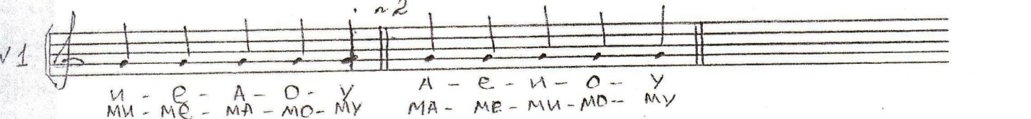
С целью достижения легкости, полетности и звонкости голосов, на первоначальном этапе работы с детьми нужно стремиться максимально, приблизить вокальную позицию за счет исполнения всех гласных звуков на «полуулыбке», не боясь получить плоского звучания. Позже округление звука можно осуществить и за счет губ, но при направленности внимания учащихся на сохранение близкой вокальной позиции. Начинать работу с детьми с округления звука за счет губ нельзя, так как это приведет к заглублению вокальной позиции голоса. Тоже самое произойдет, если рекомендовать детям петь на «зевке» (потому что они понимают все буквально). Более ценный прием, который использовал на занятиях с хором мальчиков А. В. Свешников -зевнуть перед началом пения, при этом снимаются все мышечные зажимы голосового аппарата, и активизируется мягкое небо.
Нахождению близкой вокальной позиции способствуют сонорные согласные: «Р», «Л», «Н», «М», а также «3», где голос преобладает над шумом. С этой целью рекомендуется пение закрытым ртом (не стискивая зубы), когда мягкое небо расслаблено: открывая после «мычания» рот, мы заставляем мягкое небо опять сокращаться (Приложение I № 3).
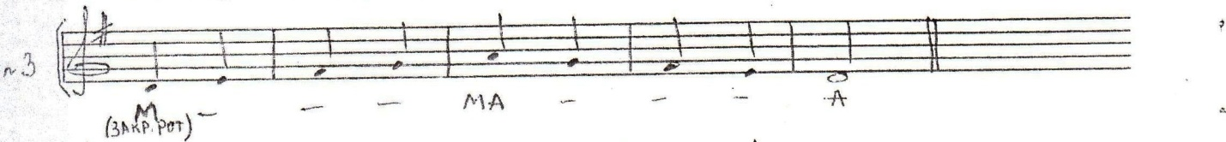
Работая над гласными, одновременно необходимо усиленно работать над согласными, которые вырабатываются у детей постепенно, так как четкость фонем зависит от подвижности органов артикуляционного аппарата, в частности языка. Правильная работа языка связана с его непринужденным стремлением «вперед», что легче всего достигается при соединении гласных звуков с губными (лабиализованными) и зубными согласными. В практике чаще всего используются следующие согласные, четкость которых вырабатывается на комплексах специально подобранных слов: губные согласные (В, Б, Н, М) зубные согласные (Л, С, Д, Т, Р)
варенье лампа
барабан сарафан
перемена дорога
мандарин тополь
резеда

(Приложение I: №№ 4, 5). Тренировка певческой дикции обычно проводится на слоги, сочетающие в себе комбинации гласных с согласными, что имеет огромное значение для вокальной педагогики.
Гласные в сочетании с сонорными «М», «Л», «Н» легче округляются, смягчают работу гортани, способствуют собранному звучанию.
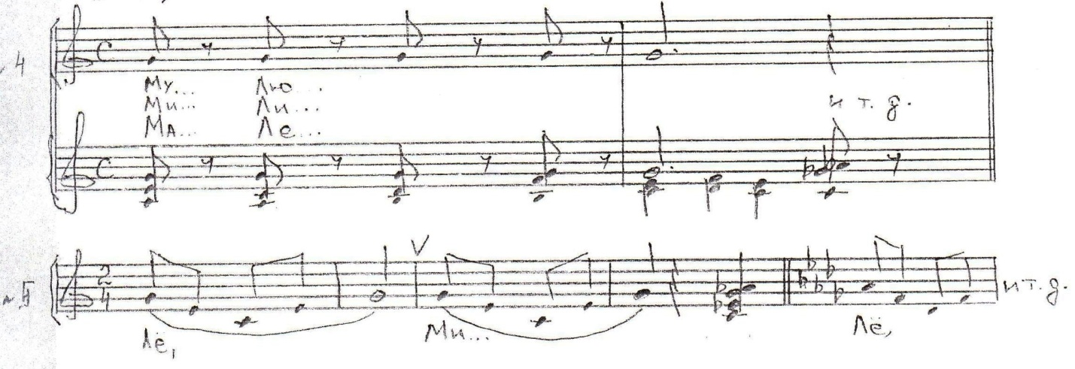
Эти упражнения выполняются в сочетании с активным дыханием, интонационно устойчивым пением каждого звука и утрированным произношением согласных.
Функция гортани фактически выключена на глухих согласных. При этом она оказывается весьма ослабленной и на последующих за ними гласных. Поэтому при зажатости мышц гортани в пении целесообразно использовать сочетания «ПО», «КУ», «ТА» (Приложение I: № 6).
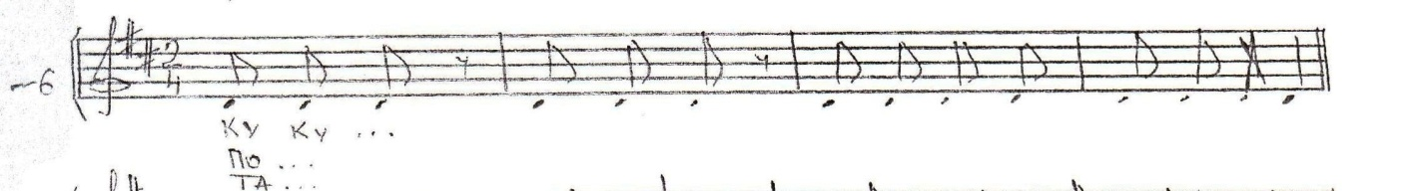
Слоги «ЛО», «ЛУ» тренируют одновременно и переднеязычные заднеязычные мышцы, упражняют мягкое небо (Приложение I: № 7).
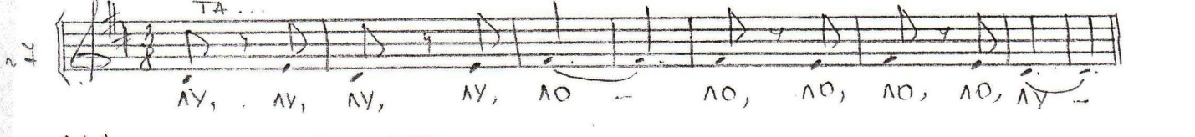
Для освобождения нижней челюсти от напряжения часто употребляются слоги «ДА», «ДО», «ДЕ» (Приложение I: №8).
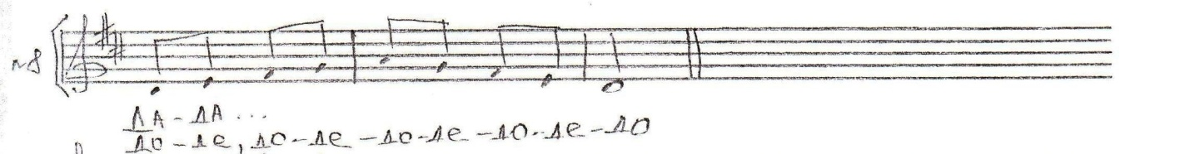

С целью активизации мягкого неба и борьбы с чрезмерно плоским «белым» звуком широко применяются слоги «КУ» и «ГУ», а также «МУ», «ЛУ», «ЛО» (Приложение I: №№ 9,10).
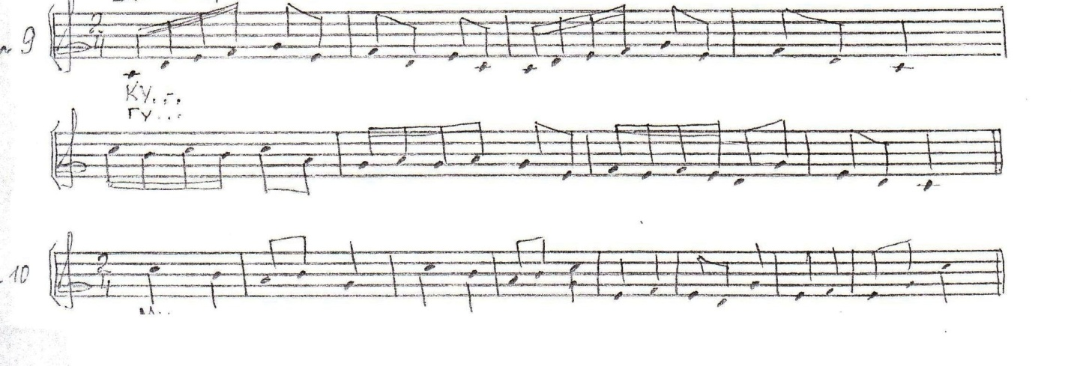
Горловой призвук устраняется при помощи гласных «О», «У» в сочетании с глухими согласными.
Для округления звука и собранного звучания рекомендуются слоги «ДУ», «ДА», «ЛЕ», МО».
При гнусавости целесообразно применять гласные «А», «Э», «И» в сочетании с губными согласными «М», «Б».
При пассивном пении и глубоком тембре - звонкие согласные в сочетании с гласными «А», «И», «Э».
При глубоком звучании голоса используются гласные «И». «Е», приближающие вокальную позицию, способствующие звонкому, светлому звучанию в сочетании с переднеязычными и зубными согласными «Д», «3», «Л» (Приложение I: № 11).
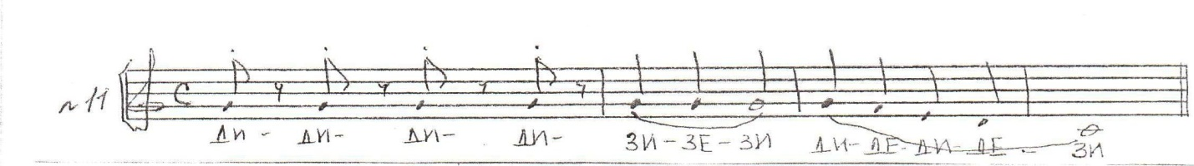
Хорошо активизирует голосообразование у детей пение стаккато.
Согласные, по мере удаления места их образования от губ и гортани, выстраиваются в такую последовательность: звонкие - М Б, В, Д, 3, Н, Л, Р, Ж, Г; глухие - П, Ф, Т, С, Ц, Ш, К,
Наиболее легкие из них - полярные «М», «Г». Чем дальше по ряду от них к середине, тем артикуляция сложнее. Поэтому все дефекты артикуляции могут быть связаны с произношением всех согласных, кроме полярных. Так как по мере удаления от полюса в образовании согласных начинают принимать участие все боле сложные сочетания работающих артикуляционных органов: зубы, корень языка (середина его или конец), мягкое небо.
Звонкие согласные активизируют смыкание голосовых связок, стимулируют высокую позицию. В практике хормейстеров и педагогов-вокалистов нередко можно услышать упражнения-распевки на звук «Р».
В вокально-хоровой педагогике широко используются упражнения, основанные на определенных последовательностях гласных и согласных звуков. Так, например:
• Последовательность «ми-мэ-ма-мо-му» - увеличивает размер ротовой полости;
• Последовательность «ри-ру-ро-рэ-ра» - уменьшает напряженность голосовых мышц;
• Последовательность «да-до-дэ-ду-ди» - повышает подсвязочное давление.
Использовать эти упражнения рекомендуется плавно, на одном дыхании, обращая внимание на ровность звука, правильное формирование гласных, освобождение артикуляционного аппарата от напряжения.
В зависимости от недостатка дикции выбирается соответствующее упражнение. Так, для освобождения нижней челюсти от мышечных зажимов, для достижения близкого звучания рекомендуется использовать упражнения на слоги «ба, ма, да». Слоги «лё, ля» способствуют преодолению вялости и малоподвижности языка. При резком, форсированном пении можно использовать слоги «ду, до, ку, мо». Если тембр хора глухой, полезны будут слоги «зи, ми, миа, ли» .
Какие бы задания не входили в план урока, работа над словом - неотъемлемым компонентом искусства пения - не должна выпускаться из поля зрения педагога.
В работе с младшими школьниками хорошо помогают различные скороговорки, дикционные упражнения. Можно использовать отдельное от мелодии произнесение такого текста – активно, но тихо. Но значительно большую пользу принесет его сочетание с простейшими мелодическими попевками.
Мотив можно придумать к уроку заранее ,использовав наиболее актуальные для данного занятия интонации. Можно из урока в урок играть в своеобразную игру-придумывание все новых и новых «распевалочек» на тексты артикуляционных упражнений и скороговорок. Дети такие творческие задания очень любят и, как правило, неплохо с ними справляются. Подобные игры будут одновременно и тренировать артикуляционный аппарат, и развивать их мелодическое мышление, обогащать интонационный опыт.
Для усовершенствования певческого слова необходимо включать в занятия скороговорки (Приложение II), улучшающие не только артикуляционную подвижность речевых органов детей, но и развивающие при использовании некоторых методических приемов их зрительное внимание.
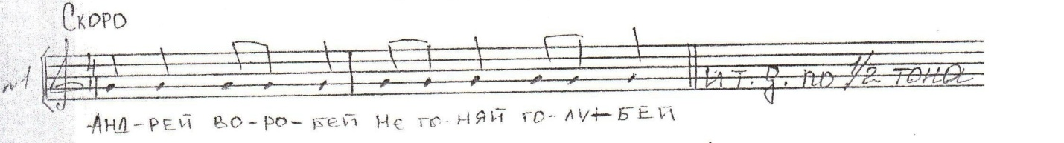
Например, предлагается простейшая скороговорка «Раз дрова, два дрова, три дрова». При ее первом произношении, даже в медленном темпе, дети подменяют фонему «Р» фонемой «В» и, путая слово «дрова» со словом «двора», произнести скороговорку без запинок не могут.
Для избежания этого на доске крупным шрифтом пишется буква «Р», на которой дети фиксируют внимание и начинают безошибочно произносить слово «дрова», постепенно ускоряя скороговорку. Затем, выстроившись в ряд, дети повторяют без задержки, конвейером, по два слова, как если бы скороговорка произносилась одним лицом. Еще одна простая скороговорка на одной ноте: (Приложение II № 2).
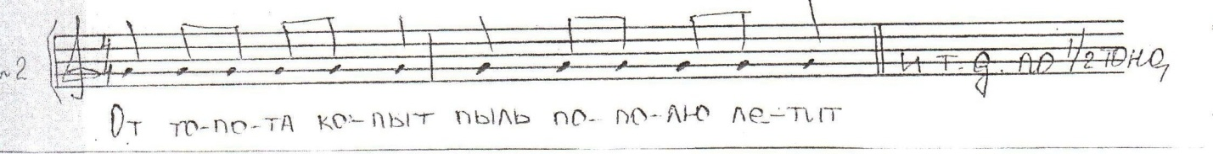
При этом приеме внимание детей фиксируется на умении своевременно произносить заданные слова.
В работе с хоровыми коллективами младшего возраста рекомендуется использовать несложные попевки -каноны, построенные на коротких мелодических оборотах и небольшие прибаутки. (Приложение III).
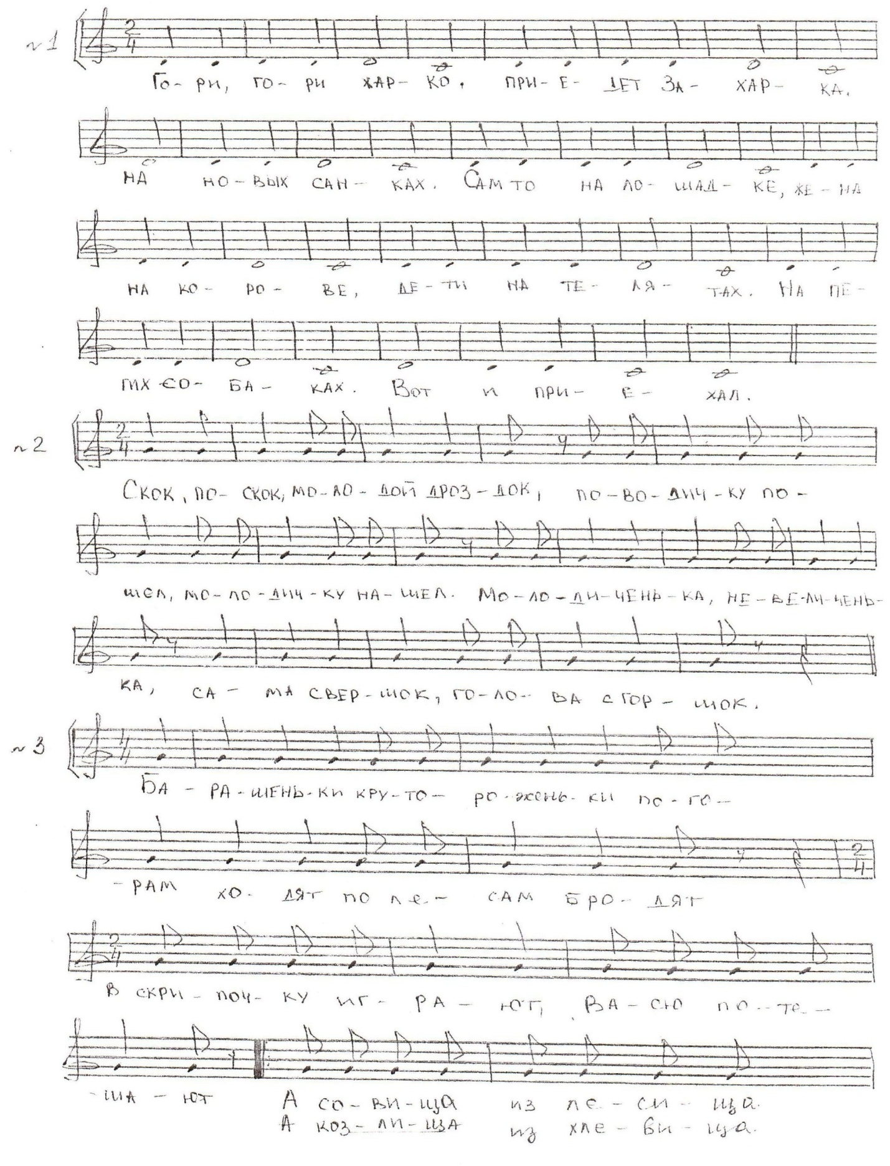
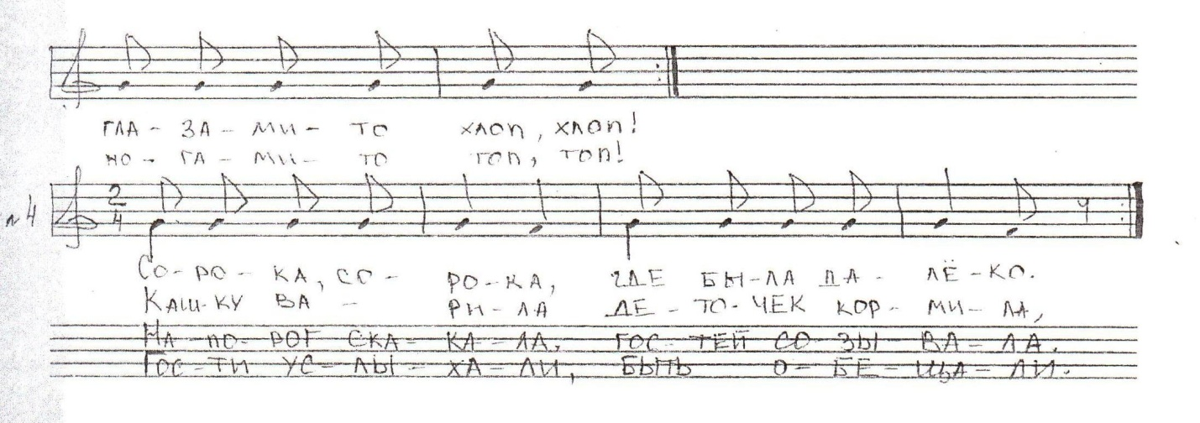
Существует много методик для укрепления гласных и согласных звуков, пользуясь которыми можно более эффективно достичь результатов в работе с младшим хором. (Приложение IV)
ПРИЛОЖЕНИЕ IV

Укрепление согласных
«С»
Сани – сатира – сапёр – сапожник.
Свечка – свирель – саранча – сезон.
Подобные цепочки слов, начинающихся на «С» хорошо звучат в виде контрастного темброво-регистрового диалога, в котором могут участвовать 2 группы ребят. Например, 1 группа проговаривает слова в низком регистре – «заговорщицки», 2 группа – в фальцетном регистре как бы «в испуге».
Возможны и другие контрастные сопоставления:
Динамические: громко – тихо
Ритмические: тянущимися долгими звуками – мелкими длительностями.
Речевое глиссандо: вниз – вверх
Скороговорки:
- Во саду ли, во садочке, соловей поёт.
- Сломала я ветку сирени в саду.
- Мы посадили весной кустик сирени в саду
- Курские соловьи славятся на всю Россию.
- Сима сухари сушила. Сушить не насушила, а сжечь – сожгла.

«Р»
Игры:
«Машина» - дети изображают рычание мотора: «дрррр». Звук то громче, то тише - по знаку дирижера.
«Самолет-кукурузник» - тоже самое, но в более высоком регистре. Варианты развития игрового сюжета: приближающийся, удаляющийся звук, несколько самолетов, прерывающий звук – самолет иногда пропадает в облаках.
Скороговорки
- Раз дрова, два дрова, три дрова.
- На дворе трава, на траве дрова.
- На дворе дрова, за двором дрова.
- Дрова вдоль двора, дрова вширь двора, не вместит двор дров, дрова выдворит.
- Рапортовал, да не дорапортовал, а стал дорапортовывать – зарапортовался.
Попевки
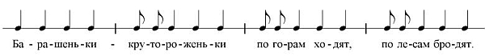

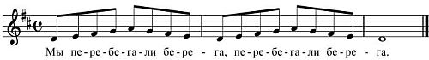

Глухие согласные «Т», «П», «К»
- От топота копыт пыль по полю летит.
- Купи кипу пик.
- Шёпот, шёпот, листьев шёпот.

Укрепление гласных
«А»
При работе над артикуляцией гласных нужно обращать внимание на ее «исходное» состояние у классного хора. Если «а» чересчур открыта, то к ней нужно подходить через «о», или «у»:
Бо-ба, до-да, зу-за, ру-ра.
Если «а» звучит, наоборот, заглублено, то подходить к ней лучше от «и», или «е»:
Би-ба, ди-да, бе-ба, де-да.
Полезно петь цепочки слов (например, по нисходящему трезвучию, или другому, придуманному к уроку интонационному мотиву):
Балаган – барабан – сарафан – мандарин.
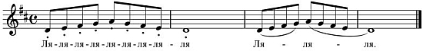
«И»
Бирюза – дирижер – виноград – тишина.
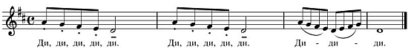
«Е»
Резеда – ремесло – лебеда – сенокос.
«У»
Муравей – музыкант – мухомор – ураган.
